Міністерство освіти України
Козівський районний будинок дитячої творчості

Науково-технічний відділ

Методична розробка:
«Базові аспекти підготовки спортсмена – картингіста в Козівському БДЮТ»

Підготував:
керівник гуртка картингу
Козівського БДЮТ
Петько Юрій Васильович

Козова 2019р.

Зміст
І. Вступ.
ІІ. Основна частина.
1. Деякі аспекти підготовки спортсмена.
2. «Лікбез» для початківців.
2.1. Базові правила.
2.2. Стадії і траєкторія проходження повороту.
2.3. Секрети швидкості.
3. Вивчення елементів фігурного водіння на гуртку картингу.
3.1.Основи фігурного водіння,траси для навчання.
ІІІ. Додатки.
ІV. Висновки.
Використана література

Вступ.
Серед технічних видів гуртків в позашкільних закладах освіти чимала частка припадає на гуртки картингу. Багато дітей займаються в цих гуртках. Діти роблять свої перші кроки у світ автоспорту та техніки, тренують вольові якості спортсмена-водія. Заняття дають можливість вихованцям оволодіти слюсарним інструментом, вивчити тонкощі регулювання двигуна та ходової частини карта, освоїти роботу на різних металообробних верстатах, проявити конструкторські здібності. Отриманні знання і вміння допоможуть в майбутньому гуртківцям визначитись з вибором професії.
Техніка управління картом така сама, як техніка управління автомобілем з заднім приводом але без підвіски, з кращою динамікою і близькістю сидіння до поверхні дороги, карт більш тонко реагує на фізичний і емоційний стан учня-водія.
Закладення відчуття транспортного засобу і вміння правильно реагувати на ситуації на рівні підсвідомості, тобто довести техніку водіння в екстремальних умовах до досконалості, а також виробити вміння інтуїтивного прогнозування ситуації і правильного реагування на неї – ось основна умова високої водійської майстерності. Опанування технікою водіння в ранньому віці дає найкращий результат, але дітей і підлітків саджати за кермо навіть навчального автомобіля не можна - тут і приходить на допомогу картинг.
Цю розробку можна використати, як основу для навчання вихованців на гуртках картингу, а також для вдосконалення вмінь і навиків водіння автомобіля учнів старших класів.

Основна частина
1. Деякі аспекти підготовки спортсмена.
Залучення школярів до занять картингом в гуртках позашкільних закладів дає змогу виховувати в них свідоме ставлення до предмету навчання, любов та захоплення, розуміння того, що під час занять цим цікавим видом спорту можуть виникати труднощі і перепони. В результаті цього виникає активність вихованців, яка проявляється в ініціативності, самостійності, в прагненні пізнати і вивчити теоретичний матеріал, прийоми водіння карта, методи проходження поворотів.
Під час занять педагог-тренер повинен забезпечити наочність навчання, (широке використання різних малюнків , схем, відеоматеріалів, технічних рішень, методів правильного оперування органами управління і техніки проходження різних видів траси).
Поступовість і посильність матеріалу який подається, вимагає переходу від легкого до більш складного для засвоєння. При застосуванні до вивчення технічної частини цей принцип означає, що спочатку вивчаються вузли конструкції карта, а потім поступово їх об’єднуючи переходять до вивчення конструкції в цілому.
При переході до навчально-тренувальних заїздів поступовість і посильність передбачає : показ способу правильної посадки, оперування органами керування, проходження простих відрізків траси з поступовим ускладненням в подальшому навчанні.
При недотриманні принципу поступовості ступінь засвоєння матеріалу знижується. Подача матеріалу великого об’єму та складності приведе до послаблення уваги та інтересу спортсменів до занять. З іншої сторони, якщо матеріал буде подаватись малими порціями і буде дуже розтягнутий в часі у вихованців згасатиме інтерес до навчання. На практиці це виглядає приблизно так: тренер вимагає від вихованців кожного дня проходження одного і того ж нескладного повороту без підвищення швидкості, та ускладнення завдання .
З вище описаного випливає, що тренер повинен підтримувати оптимальний темп викладення навчального матеріалу на заняттях. Це досягається завдяки розробці власного плану роботи гуртка на цілий рік. Важливим фактором при розробці плану є врахування віку вихованців, можливостей матеріально - технічного забезпечення, а також сезонності ( тут беруться до уваги пори року, так як теоретичний матеріал, переважно, слід подавати вихованцям в осінньо-зимовий період, а практичні заняття з водіння в весняно – літній).
Перед тим як вивчати новий матеріал, тренер повинен впевнитись, що попередній матеріал засвоєний вихованцями в достатньому об’ємі і може служити основою для освоєння нового. Сказане особливо важливе, якщо це стосується безпеки. Так , ймовірність помилок і аварій зростає тоді, коли ,наприклад, не вивчивши техніку проходження простих поворотів, спортсмен переходить до вивчення складних з заносом. Також вона збільшується, коли спортсмен перевтомлений непосильними тренувальними завданнями.
Систематичність і послідовність навчання передбачає планомірний і регулярний розвиток навчально-тренувального циклу, з його поступовим ускладненням. Картинг вимагає від спортсмена вміння виконувати складні, швидкі, чітко скоординовані рухи, переносити великі нервово-фізичні навантаження . Щоб досягнути цього, потрібно постійно підтримувати свою фізичну форму, вдосконалювати спортивну майстерність шляхом систематичних тренувань і поступово їх ускладнювати.
Тренер повинен слідкувати, щоб закріплялись лише правильні та грамотні стилі водіння під час проходження складних ділянок траси. Переконавшись , що вихованець правильно виконує той чи інший прийом чи маневр, слід повести навчально – тренувальний процес так, щоб поглибити, закріпити цей прийом. Це буде відповідати принципу міцності набутих знань та навиків.
Неможливо навчити картингіста вищим прийомам спортивного водіння і вміння їх застосування в ході перегонів без покращення психофізичної форми спортсмена. Найкраще це робити за допомогою загально розвиваючих та спеціальних ігор, без поглибленого ознайомлення з конструкцією і роботою карта та його частин, а також без спортивного режиму.
Відомий австрійський гонщик Нікі Лауда в своїй книзі «Нова формула 1» рекомендує дуже прості і доступні , але разом з тим і дуже ефективні засоби покращення стану організму гонщика. Основою загально фізичної підготовки він вважає біг кожного дня у поєднанні з ходьбою: 2хв. бігу потім 2 хв. ходьби, 3хв. бігу - 2хв. ходьби, 4хв. бігу - 2хв. ходьби, і так продовжувати до 10хв. бігу - 2хв. ходьби. Після цього цикл повторити. В залежності від тренованості спортсмена дистанція може бути до 20 км.
На поворотах важко буває точно і швидко повертати кермо . Для цього потрібно зміцнювати м’язи передпліччя і зап’ястя. Нікі Лауда пропонує це робити за допомогою простого пристрою, який складається з труби, на яку намотана мотузка з гирею загальною масою біля трьох кілограм. Прокручування труби з підніманням і опусканнями гирі тренує потрібні м’язи.
В день відповідальних перегонів спортсмен знаходиться в стресовому стані, у нього підвищений кровообіг, обмін речовин і споживання кисню. Фізично тренований організм легше переносить подібні навантаження, має великі резерви.
Вживання «важкої їжі» багатої на білки, призведе до ускладнення травлення, притоку великої кількості крові і кисню до шлунку і відповідно їх нестачі в м’язах і головному мозку. Тому перед початком перегонів слід вживати їжу, яка багата на вуглеводи.
Навчально - тренувальний процес повинен бути всестороннім, щоб забезпечити грамотний , комплексний розвиток всіх якостей спортсмена. Це покращує кінцевий результат його виступів на перегонах. Будь - який розвиток проходить таким чином, що одні і ті ж його фази , досягаються повторно, циклічно, але кожен раз по-новому, на якісно новому щаблі. Оскільки процес навчання також розвиток, а навчально – тренувальні заняття з спортсменом – це міри, які сприяють систематизації і цілеспрямованості цього процесу, то їх зміст і побудова також повинні бути циклічними і повторюваними. З поняттям циклічності навчально-тренувального процесу тісно пов’язане їх планування. В свою чергу , циклічність і планування залежать від того , в яких групах займаються учні, зимового чи літнього картингу, від спортивного календаря змагань, в яких вони будуть брати участь.
Збільшення навчально - тренувальних навантажень, тобто об’єму тренувань, які спортсмен виконує за одне тренувальне заняття , час навчально – тренувального збору, один сезон і т.д. , повинно вестись тренером дуже обачно. Разом з тим слід враховувати інтенсивність навантажень, тобто частку максимальних навантажень в їх загальному об’ємі.
Вкрай велике збільшення навантажень призведе до фізичного і нервового виснаження, а збільшення інтенсивності навантажень – до перенапруження нервової системи. Два цих моменти негативно відіб’ються на засвоєнні матеріалу, а також понизять значення особистого фактора в забезпеченні безпеки навчально-тренувальних занять . Різке збільшення тренувальних навантажень і їх інтенсивності дозволяється тільки з тренованими спортсменами та під наглядом лікарів.
Таким чином, питання збільшення навантажень від заняття до заняття є одним з важливих аспектів навчально-тренувального процесу.

Розглянемо три способи вирішення цієї проблеми: поступовий, ступеневий, хвилеподібний.
Монотонне, безперервне збільшення навантаження від заняття до заняття, необхідно проводити у відповідності до можливостей організму і нервової системи спортсмена , збільшуючи його працездатність і ступінь засвоєння (Мал.1).

н
а
в
а
н
т
а
ж
е
н
н
я
5 6 7 8
Заняття
Мал.1
Розрив і диспропорція цих двох процесів – подачі матеріалу і засвоєння – приведуть тренера до невдачі. Якщо спосіб поступовості збільшення навантаження можна застосовувати як в теоретичних так і в практичних заняттях, то ступеневий так само як і хвилеподібний , тільки на практичних заняттях , навчально-тренувальних заїздах.
При ступеневому способі збільшене тренувальне навантаження протягом деякого часу, декількох занять – тримається незмінним. Після того, як тренер впевниться, що всі вихованці засвоїли матеріал, у відповідності до принципу міцності знань і навиків, він дає нове завдання, раптово збільшуючи навантаження. Потім знову підтримує це навантаження протягом декількох занять постійним, поки всі не засвоять його. (Мал.2)

н
а
в
а
н
т
а
ж
е
н
н
я

5 6 7 8
Заняття
Мал 2.
Хвилеподібний спосіб відрізняється від ступеневого тим, що в перервах між збільшенням навантаження проходить його спад, зниження від попереднього рівня (Мал.3).

н
а
в
а
н
т
а
ж
е
н
н
я
5 6 7 8
Заняття
Мал 3.
При застосуванні цього способу є можливість більш раптово збільшувати навантаження, оскільки в проміжках спортсмен, не втрачаючи своєї спортивної форми, може відпочити і відновити свої сили.
Розглянуті вище способи мають свої переваги і недоліки. В кожному конкретному випадку тренер застосовує той чи інший спосіб, враховуючи кваліфікацію членів групи, їх чисельність, тренованість , близькість наступних змагань і т.д. Але частіше за все ці способи слід комбінувати. Ступеневий і хвилеподібний способи краще застосовувати у випадках, коли склад групи неоднорідний за кваліфікацією. Тоді слабші зможуть підтягнутись до сильніших в проміжках, при цьому користуючись допомогою сильних. Хвилеподібний спосіб дає можливість тренеру краще визначити можливості кожного спортсмена. Окрім цього, проміжні заняття тренер використовує для уточнення і корегування техніки виконання складних прийомів спортивного водіння його вихованців.

2.«Лікбез» для початківців.
Як правильно керувати картом
Розповідь про техніку керування почнемо з засвоєння (або повторення) основних особливостей Вашої машини (карта) у порівнянні з іншими автомобілями.
2.1. Базові правила
Серед основних особливостей карта варто відзначити наступні:
1. Жорстке і чутливе кермо.
З одного боку, воно "передає" Вам всі нерівності траси і вимагає постійних фізичних навантажень. З іншого боку, навіть невеликий поворот керма зазвичай сильно змінює траєкторію, напрямок руху.
2. Порівняно високий коефіцієнт зчеплення коліс з асфальтом.
Опинившись вперше за кермом карта, Ви напевно дивувалися від того, наскільки добре (у порівнянні зі звичайним автомобілем) він "тримає " дорогу.
3. Вкрай низьке розташування центру ваги машини робить майже неможливим її перекидання. "Вуха" трапляються лише при зіткненнях, а грубі помилки пілотування можуть закінчитися хіба що розворотом (але не перекиданням!)
4. Низьке розташування пілота і жорсткість підвіски досить сильно змінюють відчуття швидкості, руху, дороги.
5. Гальмівна система карта зазвичай працює набагато жорсткіше й ефективніше, ніж на серійному автомобілі. Ця особливість теж має двоякий ефект: вона одночасно підвищує можливості пілотування і ризик втрати керованості машини при занадто різкому гальмуванні.
6. Відсутність на більшості картів коробки передач, знижує Вашу здатність керувати роботою двигуна. Ви не можете перейти для гальмування на більш низьку передачу: єдине, що можна зробити, відпустити педаль газу.
7. Відсутність зчеплення (або автоматичне зчеплення) разом з низькою потужністю двигуна, змушують гонщика приділяти велику увагу обертам двигуна. Знизивши їх до мінімуму, Ви втратите багато часу на те, щоб знову розігнати машину до потрібної швидкості.
Пілоти-початківці досить часто, особливо, якщо вони пересіли в карт із звичайного автомобіля, недооцінюють ходові можливості цієї непоказної машинки.
Тому перша порада: почніть з того, щоб спробувати, наскільки Ваш карт піддається управлінню, постарайтеся відчути ступінь його зчеплення з дорогою, можливості гальмування, повертання керма, динаміку. Поступово Ви зможете підвищити швидкість руху, одночасно отримуючи впевненість у можливостях машини та власних силах. Однак, будьте пильні: цілком ймовірно, настане момент, коли Ви відчуєте занадто багато впевненості і зробите свою першу помилку. Вас винесе з траси. Це не страшно. Це навіть добре: мистецтво пілотування - це балансування на грані розуму і ризику.
Для гонщика важлива і здатність вибору правильної траєкторії руху.
Рухаючись правильною траєкторією, Ви можете максимально використовувати можливості Вашого двигуна, підтримувати високі оберти і високу швидкість, мінімізувати необхідні гальмування, а також займати вигідну позицію при боротьбі на трасі з іншими гонщиками.
Природно, що питання траєкторії постає найбільш гостро при проходженні поворотів (в автоперегонах, взагалі, повороти набагато важливіші за прямі). Але і повороти всі не схожі один на одного і ситуації на перегонах бувають різні, тому універсальних рецептів немає: все залежить від ситуації. Є базові правила (ми нарахували п'ять), які працюють у більшості таких ситуацій.
Перше базове правило: намагатися проходити поворот по найбільшій кривій. При цьому, зазвичай , використовується вся ширина траси. Це правило називається "зовнішній - внутрішній - зовнішній ". Тобто, Ви наближаєтеся до повороту зовнішньою стороною траси, зайшовши в поворот, опиняєтеся біля його внутрішнього кордону (ця точка називається "апекс "), а на виході з повороту знову "відкочуєтесь " до зовнішньої сторони.
Друге базове правило: в більшості випадків найкоротша траєкторія - зовсім не найшвидша. Деякі новачки, намагаючись виграти час, проходять повороти по внутрішній частині (по малому радіусу). Але для того, щоб утримати машину в такому крутому повороті, Вам потрібно максимально зменшити швидкість. У підсумку це призведе до втрати часу.
Третє базове правило: оптимальна траєкторія зазвичай відрізняється від геометрично правильної дуги, вона несиметрична щодо бісектриси повороту. Справа в тому, що динаміка гальмування карта значно перевершує динаміку його розгону. Тому краще повільніше в'їхати в поворот і якнайшвидше з нього виїхати. Таким чином, в поворот краще заходити "глибоко ", гальмувати як можна пізніше, а точку дотику внутрішньої границі траси відносити якомога далі. Тоді дуга виходу з повороту буде більш похилою, ніж вхід і розігнати машину буде набагато легше. Подивіться на схему: червоним на ній відзначені бісектриса повороту і "геометрично правильна " крива згладжування. А білим - оптимальна траєкторія з точкою апекса.


Четверте базове правило: уникайте заносу, залиште його для ралі. У заносі Ви сильно втрачаєте швидкість і обороти двигуна. У більшості випадків, чисте проходження повороту "вкатуванням " дасть відчутний виграш в швидкості і часі.
П'яте базове правило: гальмування здійснюється до повороту, коли передні колеса карта ще стоять прямо. В іншому випадку є ризик кинути карт в занос.
Тут ми впритул підійшли до фаз проходження поворотів і типів поворотів ... Але про це - в наступному розділі.
Порада: найкраща школа для початківця - пілота - це спостереження за більш досвідченим гонщиком під час його руху трасою. Техніка навчання полягає в тому, щоб їздити у нього на хвості, спостерігати за ним і повторювати його траєкторії. Але при цьому попросіть його не дуже швидко їхати , тому що в іншому випадку Ви не пройдете і одного повороту.

2.2. Стадії і траєкторія проходження повороту
Процес проходження повороту може бути розділений на окремі фази або стадії. Розглянемо кожну з них трохи докладніше.
Стадія 1. Підхід до повороту.
Тренери з тенісу говорять, що 60% правильного удару закладено в процесі підходу до м'яча. Важливість підходу до повороту (пряма аналогія). Тому потрібно правильно підготуватися до проходження повороту.
Два основні завдання: опинитися перед самим початком маневру в правильній точці і мати при цьому правильну швидкість. Перше завдання вирішується зазвичай виходом до зовнішнього краю дорожнього полотна. Однак тут є нюанси: специфіка самої траси або її стан (наприклад, калюжі), а також атакуючий ззаду суперник можуть змусити Вас рухатися не по оптимальній траєкторії ... Хоча не будемо відволікатися, розглянемо поки ідеальний варіант ... Отже, Ви виходите до зовнішньої сторони повороту і повинні тепер зменшити швидкість, щоб при повороті карт не втратив зчеплення з дорогою. Хитрість у тому, що зробити це потрібно якомога пізніше, щоб не втратити дорогоцінного часу, але не настільки пізно, щоб "проскочити " поворот. Більшого на словах не поясниш. Пробуйте і вчіться на помилках.
Стадія 2. Вхід в поворот.
Це початок зміни траєкторії руху машини. Ви відпускаєте гальмо і починаєте повертати кермо.
Тут ви, перш за все, стежте за правильним кутом повороту коліс і дотриманням обраної траєкторії. Зазвичай, на цій стадії не використовується газ, але це залежить від конфігурації повороту і техніки проходження.
Стадія 3. Рух по дузі, прохід апекса.
На цій стадії Ви повинні пройти якомога ближче від точки дотику внутрішньої межі траси (апекса), продовжуючи рухатися по дузі траєкторії. При невеликих помилках пілотування напрямок руху можна (але небажано) коригувати легкими рухами керма або газом.
Порада: оскільки при інтенсивному повороті карт все одно буде трохи "зносити " назовні, спробуйте "цілити" не повз колеса, які огороджують трасу, а так, ніби Ви збиралися їх трохи зачепити. Можливо, це допоможе пройти ближче до апексу, не зачепивши при цьому відбійник.
Стадія 4. Вихід з повороту.
Він починається в той момент, коли Ви пройшли "внутрішню точку". Тепер потрібно почати прискорення, одночасно розпрямивши траєкторію руху.
В ідеальному варіанті, для цього Ви повинні знову відкотитися до зовнішньої сторони траси і не "розпрямляйтеся " занадто раптово, це зламає всю плавність траєкторії.


В цьому випадку, поворот досить пологий та широкий, щоб пройти його зовсім без ковзання. Але, якщо це 180-градусна шпилька, то невеликого заносу уникнути буде важко. Тут стане в пригоді порада про огороджувальні шини.
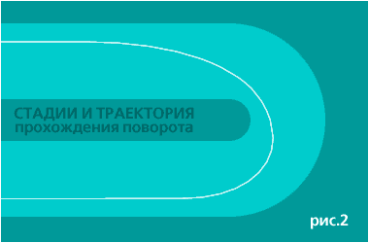
Подивіться, як виглядає траєкторія такого повороту і його стадії на малюнку 2:

Тепер повернемося до нашого застереження про нюанси вибору траєкторії. Траекторія може не бути оптимальною, якщо перед Вами виникають"обтяжуючі обставини ". На мокрій трасі, якщо Ви вже знаєте, що до або після повороту розташувалася солідна калюжа, Вам буде краще змінити траєкторію, ніж ризикнути проходити поворот в стані аквапланування. Такий же вплив на зчеплення коліс з дорогою може викликати пісок або інше забруднення траси.
Траєкторія також може корегуватися в результаті "захисної " їзди, коли ви знаєте, що у вас "на хвості " висить суперник. Тоді оптимальна траєкторія може виявитися вельми вразливою для його атак і Вам доведеться постійно перекривати йому можливості обгону на шкоду швидкості проходження поворотів.
Третій важливий чинник, який може вплинути на проходження цього повороту, - сама конфігурація траси, наявність поблизу інших поворотів. У такому випадку Ви повинні думати не про правильне проходження цього віражу, а про оптимальне проходження всієї зв'язки.

Основне правило тут: якнайшвидше вийти з останнього повороту. А, значить, увійти в нього потрібно досить широко. Відповідно, попередній може проходитися повільніше, ніж якщо б він був розташований окремо. Розглянемо схему:

На малюнку 3 Ви бачите так звану "еску ": "S "- подібну в'язку з двох протилежно-спрямованих поворотів. Оскільки, коротке спряження між ними не дає можливості нормально підготуватися до другого повороту, то перший доводиться проходити повільніше, з "вузьким " виходом. Зате Ви опиняєтеся достатньо "широко " відносно другого повороту зв'язки і отримуєте можливість вийти з нього з потрібною швидкістю .
2.3 Секрети швидкості
Багато гонщиків рано чи пізно зустрічаються з ситуацією, коли результат «впирається в стіну» і не покращується. Можливості доопрацювання автомобіля вичерпані, пошук більш оптимальних налаштувань не приносить бажаних плодів. Що робити? Подальші резерви зростання криються тільки в пілоті, в його психології і стратегії мислення. Сьогодні провідні гоночні команди приділяють ментальним можливостям гонщика нітрохи не менше уваги, ніж підготовці в налаштуванні техніки. Про це і поговоримо.
Почну з парадоксального твердження. Гонщик екстра-класу під час гонки не думає! Будь-якого професійного спортсмена відрізняє від любителя те, що він діє на підсвідомому рівні. Погодьтеся, важко уявити собі, що тенісист світового рівня буде обдумувати, під яким кутом йому поставити ракетку, щоб точніше і сильніше відбити м'яч. Навпаки, як тільки він перестає про це думати, він і стає справжнім майстром.
На Гран-Прі Монако 1988 Айртон Сенна їхав, як здавалося багатьом, вище людських можливостей - він просто творив дива. Коли його відрив від найближчого переслідувача досяг майже хвилини, з боксів стали передавати вимоги знизити темп, на які Сенна не реагував. Вимоги повторювалися. Зрештою бразильський чарівник підкорився і буквально через коло після цього врізався у відбійник! Гонка для Сенни була закінчена. Що ж сталося?
Сенна пізніше пояснив це так. Йому вдалося максимально використати потенціал водіння на підсвідомому рівні. Все виходило відмінно; керуючи машиною на одних рефлексах, він демонстрував безмежні можливості людського мозку. З боку здавалося, що машина Сенни не підкоряється законам гравітації: він використовував буквально кожен міліметр ширини траси - при цьому болід ніби летів, ледь торкаючись шинами покриття траси. Виконуючи наказ, Сенна змусив себе вийти з цього стану, скинув темп і спробував їхати на свідомому рівні. Але його мозок не був запрограмований на таку їзду! Висловлюючись комп'ютерною мовою, стався збій програми.
На гонках часто можна бачити, що лідер йде по трасі не так, як інші. Він дуже плавно, як по рейках, проходить повороти, ніби поняття "занос" для нього зовсім не існує. А ось його переслідувачі буквально борються зі своїми машинами, входять в повороти на величезній швидкості і, незважаючи на це, відстають все більше. Ось що сказав з цього приводу Ален Прост: "Коли я здаюся швидким з боку, це означає, що я недостатньо плавно веду машину. Коли з боку я здаюсь повільним - ось тоді я роблю все плавно, а значить, їду дуже швидко". Тепер ми можемо вважати, що знаємо ще один секрет. Так, вести гоночний автомобіль можна тільки на підсвідомому рівні, або, кажучи простою мовою, "на автопілоті".
Отже, управління гоночним автомобілем повинно відбуватися автоматично. Але для цього дії гонщика повинні бути запрограмовані. Важливо, щоб програма була правильною і повною, що досягається грамотно побудованими тренуваннями. Гонщик, психомоторними реакціями якого управляє ретельно запрограмований мозок, буде непереможний. Він виявиться набагато швидшим будь-кого, хто хоч трохи роздумує над своїми діями - з тієї простої причини, що передача інформації безпосередньо завжди значно швидша. Великого гонщика від просто хорошого відрізняє здатність його мозку зібрати і обробляти величезну кількість динамічної, тобто постійно мінливої інформації, минаючи свідомість. Це якраз те, що робив Сенна. І цю здатність можна розвивати.
Як закласти правильну програму в мозок гонщика? Для цього й існують тренування. Якщо хтось із пілотів скаже, що метою наступної тренувальної сесії буде не налаштування автомобіля, а виключно робота "над собою", то його, можливо, не зрозуміють. Не секрет, що гоночний талант сприймається багатьма як даний - або він є, або його немає. Але сьогодні, завдяки сучасній телеметрії, стала можлива плідна робота над поліпшенням здібностей самого пілота. Коли інженер і гонщик знаходять спільну мову і розуміють , чого вони хочуть, а тренер-психолог допомагає їм у роботі, результат деколи перевершує всі очікування. Якраз про це і говорить відоме англійське прислів'я: "Only perfect practice makes perfect". У вільному перекладі це може звучати так: "Тренуйся з розумом - і отримаєш відмінний результат". Тренування у вигляді монотонного закріплення помилок призведе тільки до завантаження вашого біокомп'ютера помилковою інформацією. Секрет у тому, щоб не повторювати одні й ті ж помилки. Мета тренувань - спробувати різні варіанти, відібрати найбільш вдалі та запрограмувати їх. А те, що не працює, - помилкові програми - відсіяти. Пам'ятайте, що тренування - це програмування, і тоді гонки будуть виходити самі, на базі закладених раніше програм. Саме тому, до речі, не можна їхати під час тренувальної сесії на 90 відсотків, сподіваючись, що в гонці Ви викладетесь на всі 100. Тренуватися треба на тому ж рівні інтенсивності, з тією ж мотивацією з якою ви братимете участь в перегонах.
Починати можна з простих речей: наприклад, з розвитку візуальної пам'яті. Де повинен знаходитися початківець- гонщик під час тренувань і кваліфікацій? Як тільки він залишає свій гоночний автомобіль, йому не слід затримуватися в боксах. Переходячи від повороту до повороту, пілот повинен уважно дивитися і запам'ятовувати, як їдуть лідери в його, або інших класах. Навіть сидячи перед телевізором під час трансляції гонок Формули-1, можна отримувати чимало цінної інформації. Потрібно вивчати і буквально вбирати стиль водіння лідерів, уявляючи себе на їх місці. Зрозуміло, що треба переглядати в запису всі перегони.
Доречно згадати про фокусування уваги. Чи не траплялося з вами такого, що, дивлячись на яму по напряму руху своєї машини, ви все-таки потрапляли в неї, хоча прекрасно розуміли, що треба її об'їхати? Приклад, здавалося б, комічний, але а ньому закладений великий зміст. Це особливість сприйняття інформації вашим мозком. Руки направляють машину на яму всупереч вашій волі тільки тому, що ви на неї дивитеся. Ось вам ще один секрет. Фокусувати свою увагу потрібно тільки на тій точці, де ви хочете опинитися. Причому точка фокусування вашого погляду повинна бути якомога далі. Підходячи до повороту і починаючи гальмувати, потрібно дивитися не на асфальт в зоні гальмування, а на апекс повороту. Закінчивши гальмування і входячи в поворот - не на апекс, а на те місце, де ви хочете опинитися на виході.
Кожен день при їзді містом, привчайте себе дивитися тільки туди, куди хочете направити автомобіль, - це має стати автоматичної звичкою.
Потім можна ускладнити завдання і потренуватися у розвитку багатоцільового уваги. Роблячи те ж саме, встигайте периферійним зором прочитати і запам'ятати рекламний щит до найдрібніших подробиць. Примусьте себе слухати пісню і одночасно читати складний текст, не упускаючи жодного слова. Так само, як можна сфокусувати погляд, можна сфокусувати думки і увагу. Таке ментальне фокусування - найважливіша складова майстерності гонщика.
Часто тренер говорить гонщику перед стартом або гонщик сам собі повторює подумки слова тренера: "постарайся їхати безпомилково", "постарайся показати стабільний час кола", "постарайся гальмувати пізніше перед поворотами". Помилка в тому, що мозок не розуміє значення слова "намагатися", воно не вписується ні в одну програму. Він розуміє "роби щось" або "не роби щось", тільки ці команди можуть бути легко запрограмовані, внесені в підсвідому пам'ять. Секрет роботи тренера-психолога якраз в тому і полягає, щоб спочатку включити мозок гонщика, правильно запрограмувати його, а коли програма закладена і пора стартувати у гонці, змусити пілота вимкнути мозок і управляти машиною на підсвідомому рівні.
Так про що ж слід думати за кермом гоночного автомобіля, якщо все, що робить гонщик, повинно виходити автоматично, не замислюючись? Уявімо собі, що вас попросили не думати про рожевого бегемота. Що ви зараз робите? Думаєте про те, як би не думати про рожевого бегемота! Людський мозок влаштований так, що йому важко не думати про щось. Вихід простий. Заздалегідь запрограмувати відповідну думку і тримати її напоготові, щоб у будь-який момент включити і думати на цю тему. Це може бути приємна думка про те, яке задоволення для вас управляти гоночною машиною, балансуючи на межі зчеплення шин. Як тільки вам в голову прийде думка про можливість аварії, про те, як тріщить бюджет команди, або що хтось назвав вас поганим гонщиком, включайте приготовлений "запис" і «ганяйте його по колу».
Ще один секрет в тому, щоб мислити тільки в позитивному напрямку думаючи про позитивні речі на свідомому рівні. Як гонщик програмує свій мозок, так і поступає на підсвідомому рівні. Замість того, щоб говорити собі: "Я постійно гальмую перед цим поворотом занадто рано" або "Я занадто рано входжу в поворот", спробуйте перевести цю справедливу критику в позитивне русло. Це буде виглядати так: "Я буду гальмувати пізніше" або "Я буду пізніше входити в поворот". Замість того, щоб ставити собі питання: "Чому я не можу швидше проходити цей поворот?", краще запитати себе "Що я повинен зробити, щоб проходити його швидше?". Концентруватися треба на способах вирішення проблеми, а не на самій проблемі.
Секрет
Фокусуйте увагу на тому, чого хочете досягнути. Згадаймо, що мозку важко не думати про щось. Якщо ми дамо йому команду не думати про можливість потрапити у відбійник, то мозок не зможе не думати про відбійник. А думаючи про нього, недовго в нього і потрапити, як в ту саму яму. Що ж можна змінити? Єдиний спосіб - сфокусувати думки на чомусь іншому, наприклад, на ідеальній траєкторії, а не на відбійнику.
Припустимо, що вам вдається використовувати в гонці 100 відсотків своєї майстерності. І все ж, результат залишає бажати кращого, ви фінішували третім, п'ятим чи десятим. Чи означає це, що ви погано виступили? Анітрохи! Тому що важливий не результат, а повна реалізація власних можливостей. Якщо в сьогоднішніх перегонах ваша підготовка дозволяє виступити на рівні п'ятого місця, то безглуздо намагатися стрибнути вище голови і зайняти перше. Найпевніше, що нічим хорошим це не закінчиться.
Айртон Сенна говорив: "Іноді я ловив себе на тому, що намагаюся побити чиїсь досягнення, але згодом прийшов до висновку, що завжди краще намагатися перевершити самого себе". І це ще один безвідмовно працюючий прийом. Концентруватися треба тільки на власному виступі, не звертаючи уваги на результати суперників. Взагалі не варто працювати "на результат". Кращий результат приходить, коли спортсмен концентрується на своєму виступі, а не на показаному часі. Багато хто не погодиться з цим. Але слід врахувати, що, коли мозок гонщика "відключений" від думок про результат, це сильно знижує рівень передстартового стресу, дозволяє відчувати себе комфортно і повністю сконцентруватися. Якщо це вдалося, відмінний результат гарантовано.
П'ятикратний чемпіон світу Хуан Мануель Фанхіо говорив: "Ти завжди повинен вірити, що станеш кращим, але ніколи не можна вірити, що ти ним став". Постійно покращувати свій результат, час проходження кола - головне завдання будь-якого гонщика. Дуже часто гонщик показує кращий час кола, сам того не чекаючи, і навпаки - коли у пілота перед очима знаходиться "леп-таймер", у нього весь час щось не ладиться. Пояснюється це постійним занепокоєнням з приводу показаного часу. Воно відволікає значно більше, ніж все інше. Сконцентруйтеся на їзді, постарайтеся їхати вільно, без контролю за часом, отримайте задоволення врешті-решт. І відмінний результат не змусить себе чекати.
Дуже важливо зняти внутрішнє напруження. Але є ще і зовнішній тиск. Часто рівень реальних можливостей гонщика обмежується страхом перед можливою невдачею. Він сконцентрований тільки на те, щоб не зробити помилки на очах у спонсорів своєї команди, глядачів. І часто, всупереч його волі, саме це і відбувається. Ось як ставився до цього Айртон Сенна: "Тиск відчувається, якщо ти сумніваєшся в тому, що робиш, якщо ти не можеш бути вище цього. Мене не хвилюють несподіванки та різні " якщо ". Вихід один - ніколи не думати про невдачі і їх наслідки, мислити позитивно і думати тільки про свій виступ, а не про перемогу. Тоді шанси виграти гонку збільшаться.
3.Вивчення елементів фігурного водіння на гуртку картингу.
3.1. Основи фігурного водіння, траси для навчання.
Ця розробка навчально - виховного процесу та методика вивчення фігурного водіння створена для впровадження її в навчальний процес гуртка картингу в позашкільних закладах з мінімальною базою навчально – виробничих майстерень, матеріально- технічним забезпеченням, що є дуже актуальним на сьогоднішній момент, враховуючи фінансування позашкільних навчальних закладів.
Фігурне водіння входить в програму всеукраїнських змагань серед учнівської молоді, які походять м.Київ та м.Тернопіль. Результати за цим видом змагань зараховуються в командний залік, тому вивчення трас і їх проходження на швидкість є актуальним для вихованців гуртка картингу Козівського БДЮТ.
Метод вивчення траси для фігурного водіння розбито на три блоки (до них входять елементи фігурної траси попарно). Він впроваджується у трьох групах вихованців першого року навчання основного рівня. Це дає можливість після вивчення кожного блоку зокрема проводити змагання між гуртківцями . Через конкуренцію і боротьбу між вихованцями, на основі результатів, легше сформувати та підготувати спортсменів для участі у змаганнях вищого рівня. Також конкурентна боротьба виховує у спортсменів якості командної роботи, спонукає більше працювати над помилками, покращувати свої результати у таблиці рейтингу команди.
Всі групи займаються окремо в різні дні та години. Ці групи відібрані за віковими характеристиками і до їх складу входять учні 5-7 класів загальноосвітніх шкіл. Всі вони займаються на картингах класу «Кадет» ( двигун МВВЗ , об’єм 125 см) . Тут іде вимушений відступ від програми за об’ємом двигуна, так як в наявності є шість машин такого класу. Налаштування шасі див.(додаток №3)
Для картингістів - початківців дуже важливим є якомога швидше розпочати навчально – тренувальні заїзди на різних типах трас з якомога більшою кількістю спортсменів також рівня вмінь і навичок. Тому, якщо дозволяє матеріально – технічна база, а саме в наявності на гуртку є машини класу «Піонер» (безкоробка об’ємом від 50- 80 см) , доцільно формувати групи з учнів 4-6 класів загальноосвітніх шкіл.
Альтернативою для дітей такого віку є проведення занять і змагань в так званому містечку ДАІ. Для цього майданчик облаштовується найбільш типовою, але дещо ускладненою обстановкою міського руху: наноситься розмітка перехресть, пішохідних переходів, встановлюються світлофори, дорожні знаки і т.д. Це прекрасний спосіб для навчання дітей не тільки базовим елементам водіння, але ще і вивчення та закріплення знань правил дорожнього руху.
Траса для фігурного водіння підбирається з схем (див. додаток № 4) та залежить від умов, які ставляться на змаганнях вищого рівня в регіоні. Також велике значення для облаштування траси має площадка, на якій проводиться навчально-тренувальні заїзди. Завдяки блочній системі вивчення траси, площадка може бути невеликих розмірів, що є дуже актуальним для малих позашкільних закладів, які не мають власних спеціально виділених майданчиків (картодромів). Однією з вимог до траси є асфальтне покриття. Фракція асфальту має бути якомога меншою, поверхня - майже гладкою, що сприятиме гарному маневруванню між елементами фігурної траси. На поверхні не повинно бути вибоїн та горбів, а також розсипаного гравію чи піску. Все сміття прибирається вихованцями гуртка.
Площадка має бути ізольована, а якщо немає такої можливості, тоді місце проведення заїздів огороджується за допомогою шин, конусів, стрічки тощо.
Всі елементи траси викладаються згідно креслення (див додаток №1), з дотриманням розмірів, за допомогою так званих «Кеглів» (див.додаток №2). Вони виготовляються самостійно гуртківцями і не потребують великих капіталовкладень. Використання «Кеглів» дає можливість їх швидко розкладати перед початком занять, а також швидко збирати після. Для того, щоб кожного разу при виставлянні кеглів не використовувати вимірювальну стрічку, доцільно на місцях встановлення на асфальті зробити помітки білою фарбою у вигляді великих крапок. Таким чином, при виставлянні того чи іншого блоку фігур траси, буде витрачатись менше часу. При проведення перших занять за фігурами першого і другого блоків траєкторію руху карта доцільно навести за допомогою стрілок білою крейдою. Це дасть можливість новачкам краще вибирати правильну траєкторію входу в поворот.
Під час проведення навчально-тренувальних заїздів потрібно дотримуватись правил техніки безпеки, а саме :
- передбачити при проектуванні траси наявність під’їзних шляхів для карети швидкої допомоги та пожежної машини;
- встановити на трасі вогнегасник;
- встановити аптечку;
- провести поточний інструктаж з техніки безпеки (див додаток №5);
- використовувати сигнальні прапори для надання команд;
- віддалити всіх глядачів в безпечну зону за допомогою огороджувальної стрічки;
- на трасу випускати по одному спортсмену.

Додаток № 1
Елементи фігурної траси «Змійка»

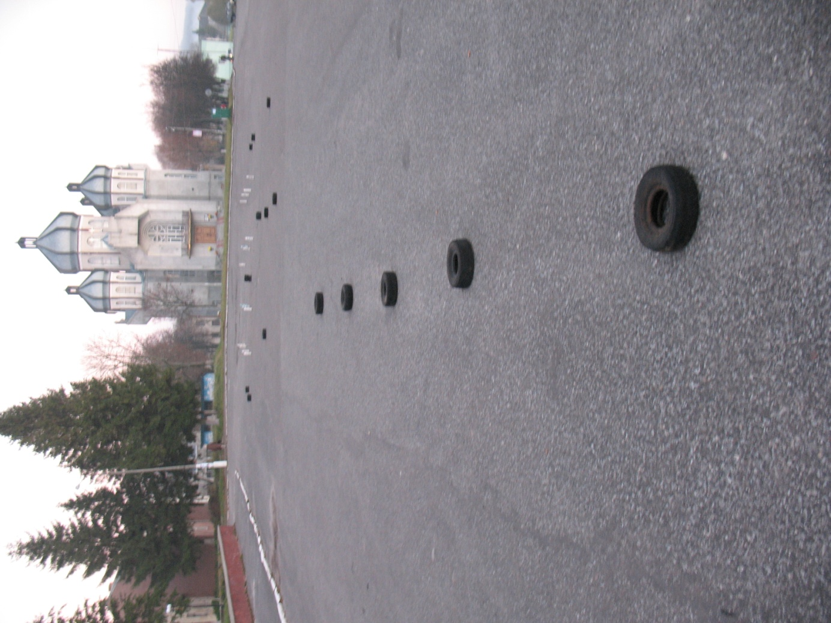

«Ромашка»

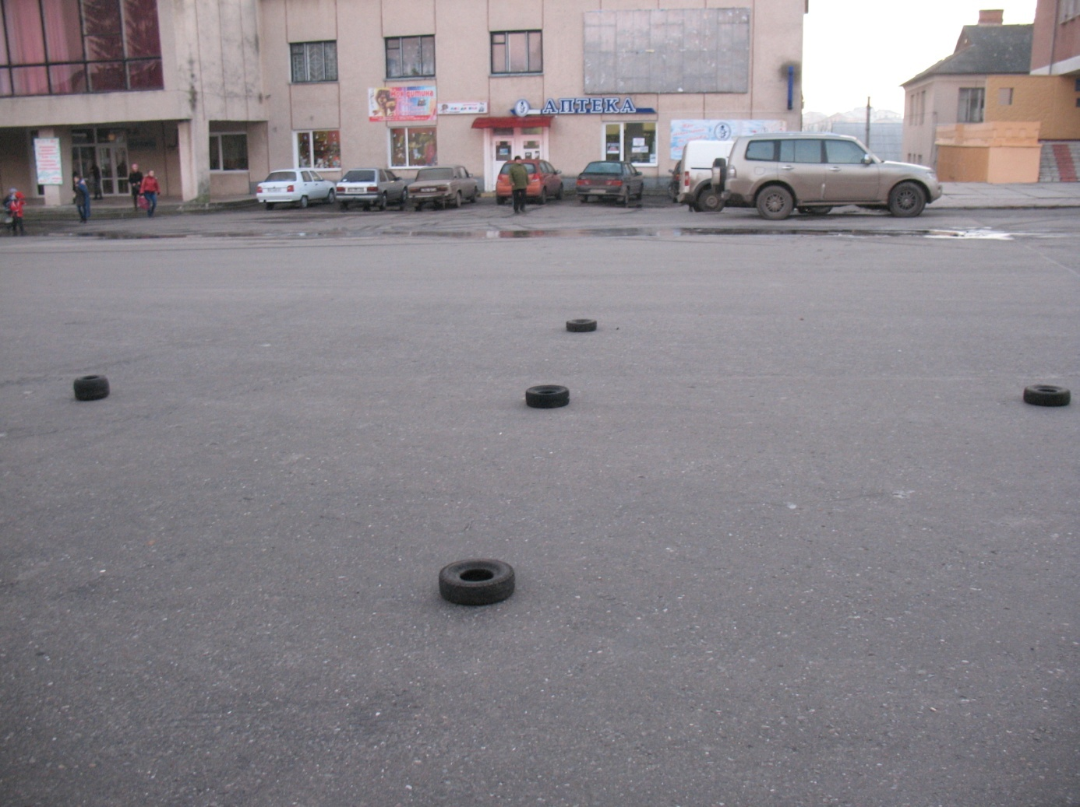

«Коридор»

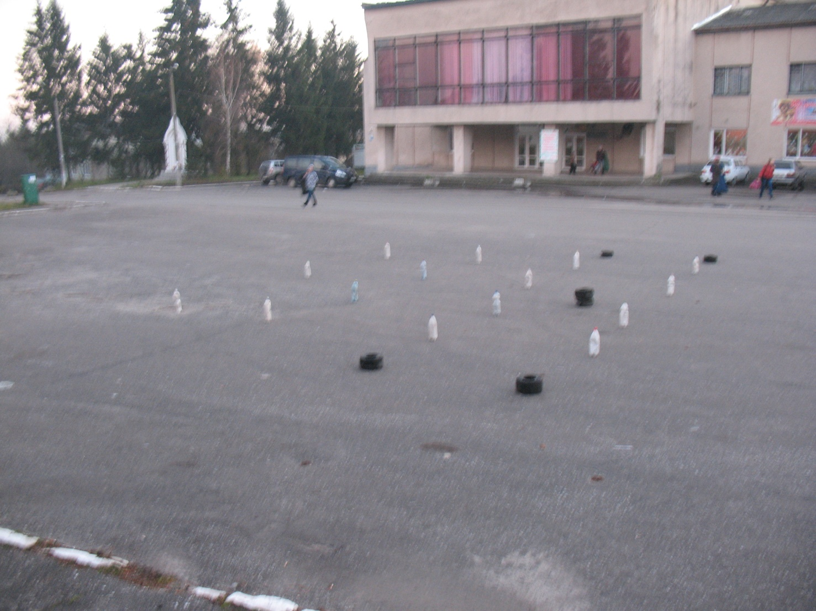

Проходження елементів траси вихованцями гуртка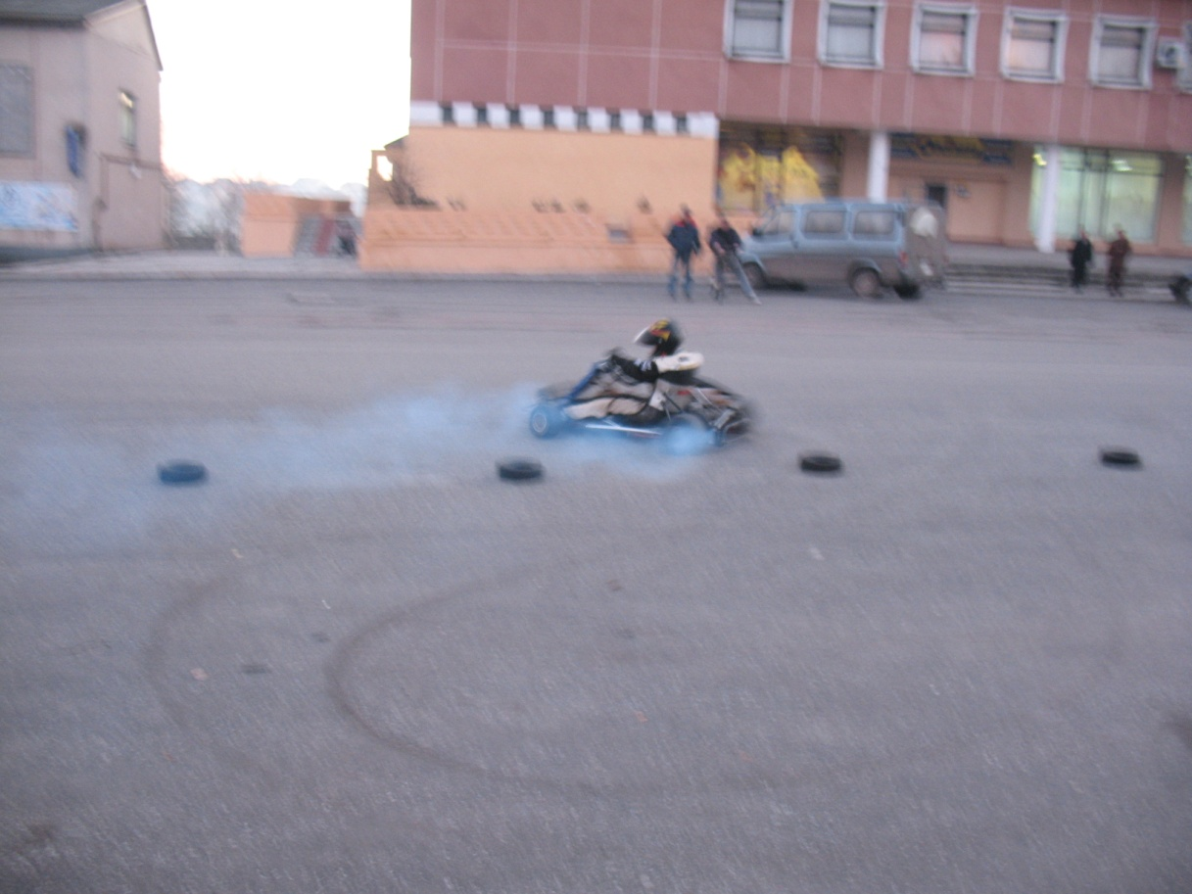

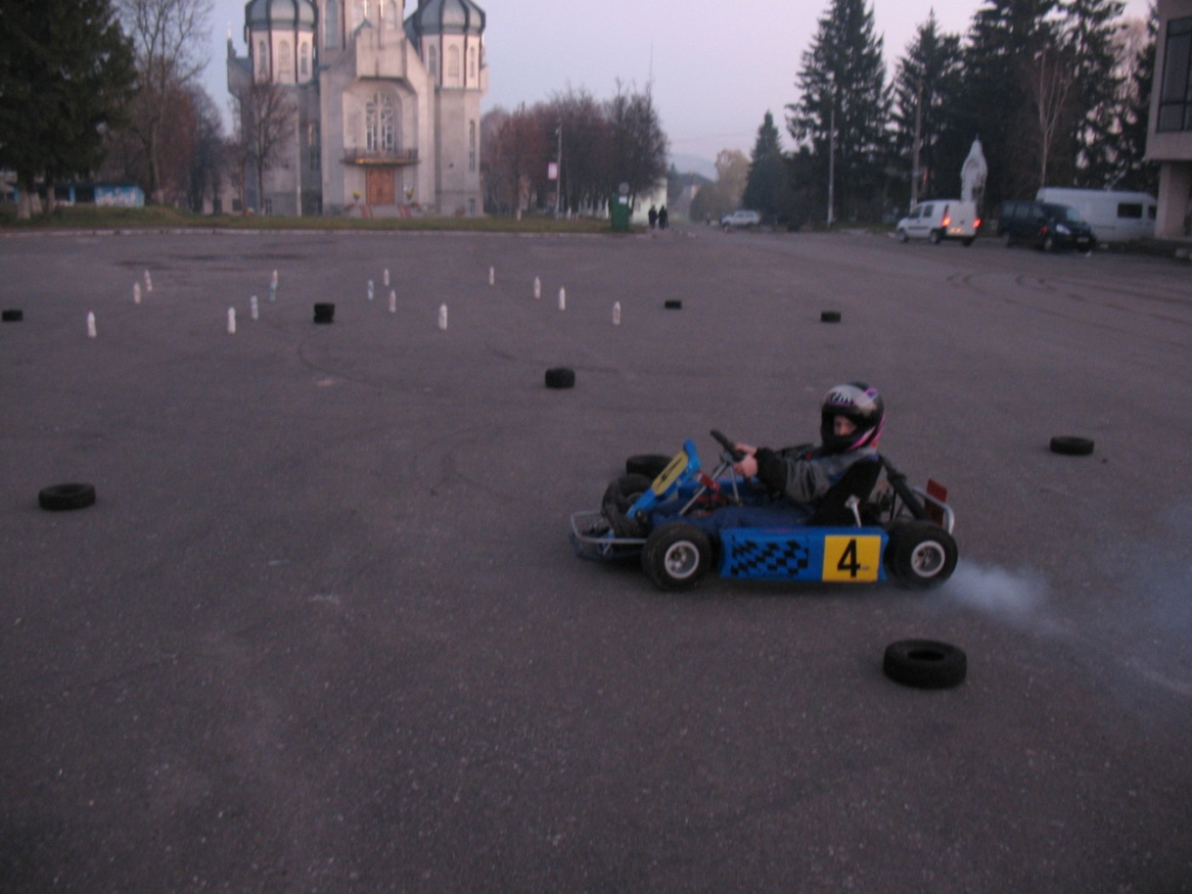

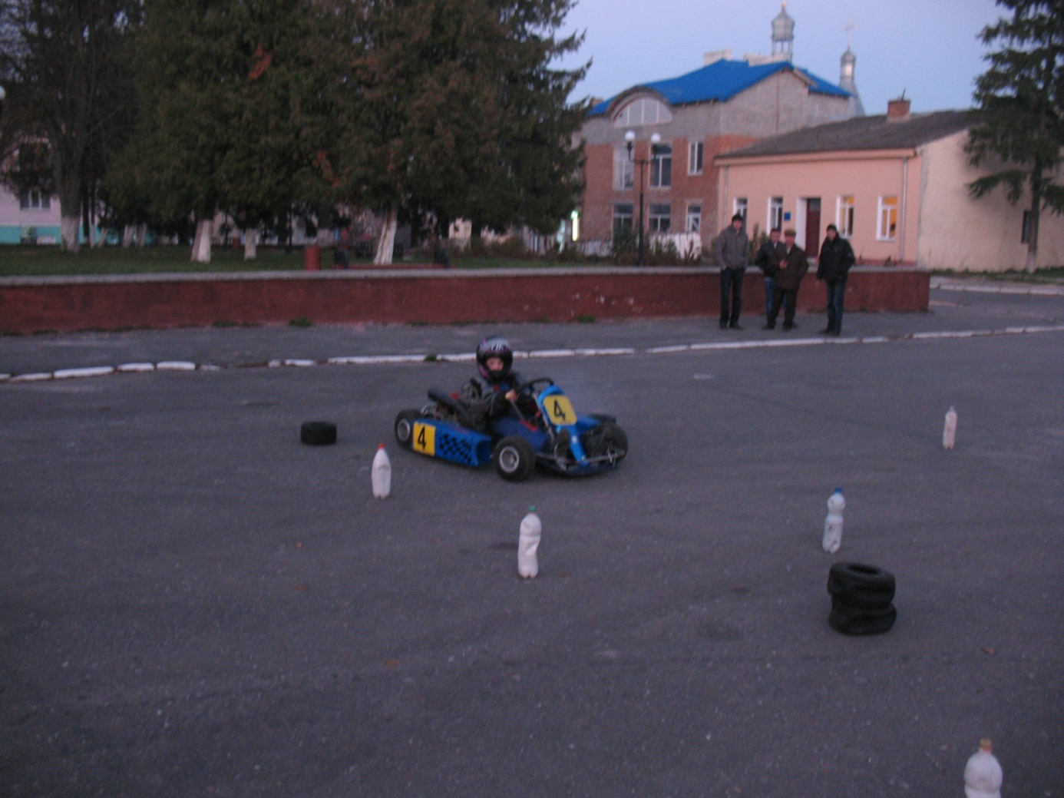

Додаток № 2
«Кеглі»

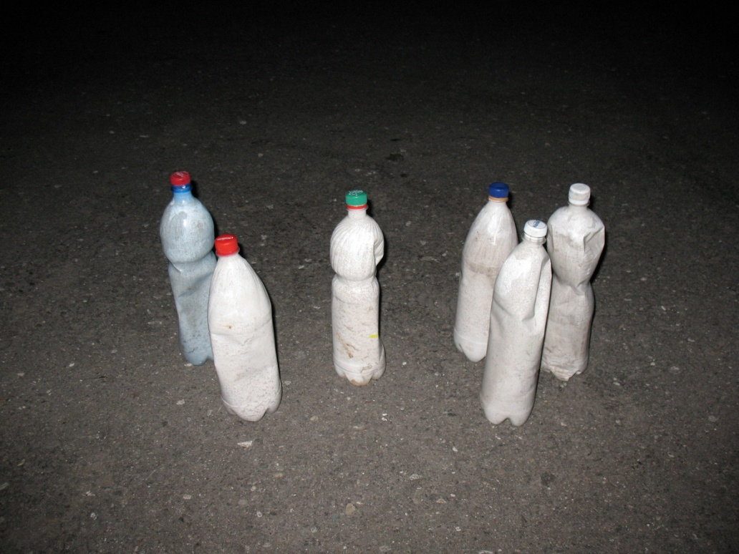

Додаток № 3.
Розподіл ваги карта.
Розподіл ваги карта - найважливіша річ, яку пілот і його команда можуть зробити, щоб гарантувати належне налаштування їх машин. Коли карт правильно налаштований, тоді досягається ідеальний розподіл ваги. В результаті, у карта з'являється великий потенціал.
Основні проблеми, пов'язані з неправильним розподілом ваги - це недостатня керованість, надмірне або недостатнє навантаження на шини, погане зчеплення, неправильний перерозподіл ваги під час проходження повороту. Для більшості картів рекомендується наступний розподіл ваги:
43% - передня вісь
57% - задня вісь
50% / 50% - лівий / правий боки.
Даний розподіл ваги рекомендується як початкова точка в налаштуваннях. Вага може переміщуватися, поки не будуть досягнуті належні характеристики в керованості шасі. Якщо вагу переміщувати вперед, то покращуватиметься щеплення передніх коліс, якщо назад - покращується щеплення задніх коліс. Вага може бути також переміщена вертикально вгору або вниз. Якщо, наприклад, вагу (сидіння) перемістити вище, то ми відчуємо краще зчеплення в задній частині карта. А якщо вниз, то карт втратить зчеплення ззаду.
Встановлення і регулювання сидіння.
Встановлення сидіння – важливий крок у розподілі ваги на карті. Сидіння встановлюють на початку налаштувань. Правильно встановивши сидіння, можна отримати ідеальний розподіл маси ще до збільшення додаткової ваги. Кожен виробник шасі має різні інструкції по встановленню сидіння.

Безпосередній розподіл маси карта.
Наступні кроки важливі для точного розподілу ваги карта. Рівень підлоги повинен бути ідеальним, щоб розмістити на ньому ваги. Зробіть підкладки під ваги, щоб виставити їх на одному рівні. Повздовжній кут нахилу кулака (castor) повинен бути однаковим з обох боків. Висота установки кулаків повинна бути однаковою з обох сторін.
Всі регулювання передніх кулаків повинні бути налаштовані як під час перегонів, кермо має бути зафіксоване в прямолінійному напрямі. Якщо колеса не зафіксовані під час зважування, ви отримаєте помилкові дані щодо розподілу ваги вашого карта. Встановіть тиск у шинах згідно параметрів , встановлених для перегонів. Заповніть паливом бак. Кількість палива повинна бути достатньою для проходження певного етапу перегонів без дозаправки. Пам'ятайте, що вага палива у баку є динамічною.
Зробіть так, щоб пілот сидів в нормальному положенні, спробуйте уникати руху частин тіла під час зважування. Пам’ятайте, що під час зважування має значення вага одягу пілота та екіпірування ( включаючи захисний шлем, захист для ребер, шиї, рукавиці та взуття).
Налаштування ваги карта.
Якщо після зважування вам необхідно збільшити додаткову вагу згідно правил, ви можете скористатися цим для кращого розподілу ваги машини. Багато виробників дають рекомендації щодо закріплення ваги. Однак головне правило полягає в тому, що її необхідно кріпити на сидінні, тоді розподіл ваги буде досягнуто максимально. Найкраще свинець (додаткову вагу) кріпити жорстко, щоб уникнути його переміщення під час руху, в іншому випадку - це призведе до неправильної роботи шасі. Не варто кріпити його безпосередньо на шасі, це спричинить неправильне згинання рами.
Після того, як досягнуто правильного розподілу ваги, необхідно перевірити ще один параметр. Різниця навантаження на передні колеса не повинна становити більш ніж 2 кілограми. Теж саме стосується і задніх коліс. Якщо параметри не відповідають - перевірте всі фактори розподілу ваги і проведіть вимірювання знову.

Додаток № 4
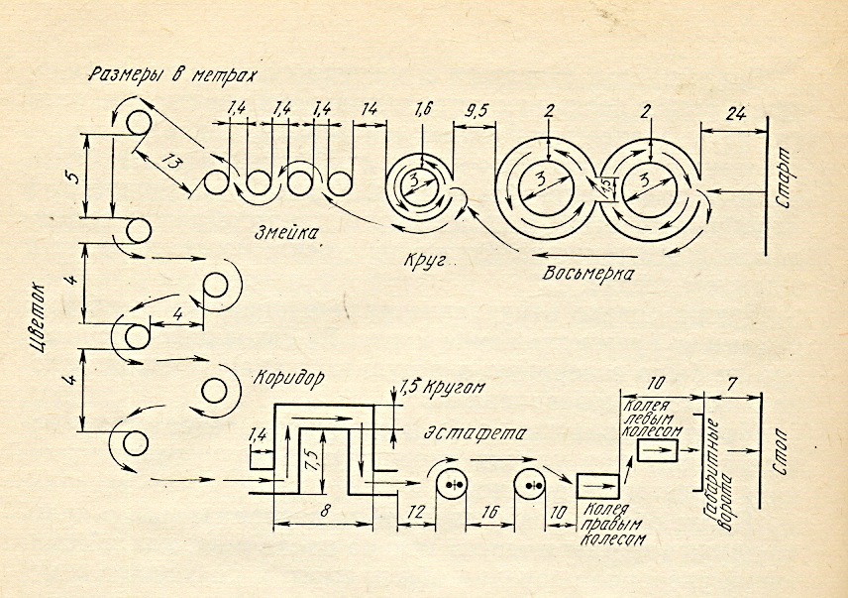
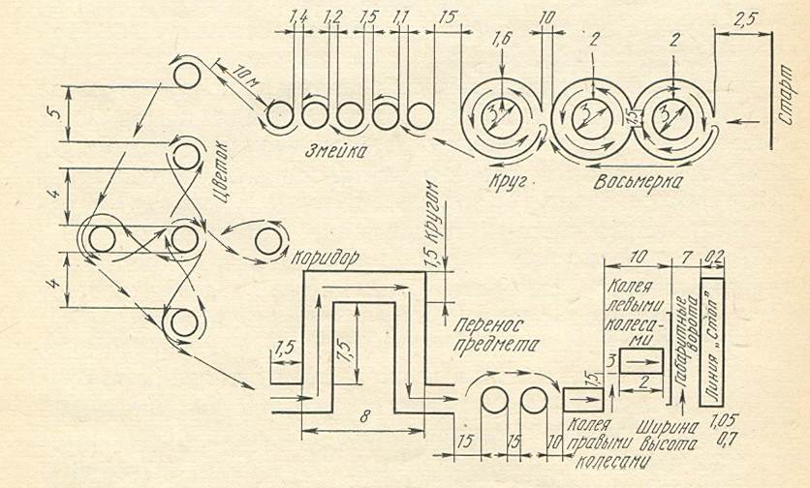

Додаток № 5
Затверджую
Директор Козівського РБДЮТ
«_____»_______________року

ІНСТРУКЦІЯ З ТЕХНІКИ БЕЗПЕКИ
для гуртківців при керування картом
- Загальні положення.
1.1. У відповідності до вимог Закону України "Про охорону праці", діючих норм та "Правил безпеки технічної експлуатації обладнання", учень повинен знати та виконувати вимоги нормативно- правових актів з охорони праці, правила поводження з машинами, механізмами та іншими засобами виробництва, користуватись засобами колективного та індивідуального захисту.
1.2. Перед початком водіння учень повинен пройти первинний інструктаж з техніки безпеки.
1.3 При виконанні практичних робіт на учня можуть впливати наступні небезпечні та шкідливі фактори:
- рухомі частини машин і механізмів;
- підвищена загазованість повітря;
- фактори мікроклімату, що не відповідають санітарно-гігієнічним нормам.
1.6 Під час виконання вправ на водіння, учень повинен бути уважним, не займатись сторонніми справами та розмовами.
1.7. Інструмент та пристосування повинні бути справними та використовуватись за призначенням.
1.8. Учень повинен виконувати вимоги даної інструкції, інструкції по експлуатації та ремонтут транспортного засобу, інструкції протипожежної безпеки та вимог інших нормативних документів .
1.9. Організовувати своє робоче місце та роботу у відповідності з вимогами інструкції з техніки безпеки.
1.10.Працювати в спецодязі, взутті, користуватись засобами індивідуального захисту, запобіжними пристроями.
1.11.У випадку травмування припинити роботу, повідомити про це особисто, або через інших осіб, керівника та звернутись в лікувальний заклад.

- Вимоги безпеки перед початком роботи.
2.1. Привести в належний стан одяг, застебнути або обв'язати рукави, заправити одяг так, щоб не було бортів, кінців, що розвиваються, або звисають.
2.2. При підготовці транспортного засобу до виїзду перевірити:
а) технічний стан карта, особливу увагу звернути на справність рульового механізму, гальм, шин, а також на відсутність витікання пального, мастил.
б) тиск повітря в шинах, згідно норми;
в) наявність інструментів, вогнегасників, медичної аптечки,
г) заправку автомобіля пальним, оливою,
2.3. Заправку карта пальним проводити при непрацюючому двигуні.
Необхідно пам'ятати, що найменша необережність може привести до виникнення пожежі.
2.5. При роботі карта дотримуватись таких правил :
а) забороняється проводити заправку відрами, переносити бензин у відкритій або пластмасовій тарі, а також засмоктувати його через шланг ротом ;
б) продування бензопроводів проводити лише насосом;
в) при попаданні бензину на руки, помити їх теплою водою з милом, застосування бензину для миття рук - не допускається!!!
2.6. Виїзд карту з несправностями, що загрожують безпеці руху, здоров'ю або життю учнів, - не допускається.

- Вимоги безпеки під час виконання роботи.
3.1 Перед початком руху з місця стоянки (зупинки) або виїздом з гаражу, переконатись про безпеку руху для працюючих і сторонніх осіб, подати попереджувальний сигнал, тільки після цього рушити з місця.
3.2. Залишати карт тільки після вжиття заходів, що виключають можливість його самовільного переміщення під час відсутності водія.
- Вимоги безпеки після закінчення роботи.
4.1. Після закінчення занять з водіння з керівником гуртка перевірити карт , у випадку необхідності - усунути несправності.
4.2. При підготовці карту до ремонту , очистити його від бруду.
4.3. Технічно справний транспортний засіб поставити в гараж, провести щоденне технічне обслуговування.
4.4 Зняти спецодяг та повісити його в шафі.
4.7. Помити руки та лице теплою водою з милом.

Висновки.
Вивчення і впровадження даної розробки в навчально- виховний процес в позашкільних навчальних закладах дасть змогу керівникам гуртків в короткі терміни, та при незначних витратах підготувати свою команду для участі у змаганнях. Дотримавшись методів та принципів, які були запропоновані, педагог закріплятиме і розвиватиме знання, навики та вміння отримані учнями на попередніх заняттях. Також кожен спортсмен отримає чіткі настанови для контролю свого психоемоційного стану під час стресових ситуацій.
Методична розробка є актуальною для гуртків, які тільки починають свою діяльність, та мають недостатньо сформовану матеріально-технічну базу, невеликі майданчики для тренувань. Достатній рівень знань та навичок пілотів досягається завдяки блочній системі вивчення траси для фігурного водіння та формування команд з однаковим рівнем початкових навиків. Основною умовою для переходу до вивчення елементів трас фігурного водіння є попередні практичні заняття, на яких педагог формує в учнів початкові навики керування картом.
Оцінку рівня спортивно-технічної підготовки слід здійснювати поетапно-послідовно за допомогою обліку часу при проходженні спортсменами як початкових підготовчих елементів і окремих сегментів запропонованої навчально-тренувальної траси, так і при проходженні всієї дистанції траси в цілому.

Використана література
- Автомобильный спорт: Правила соревнований / Сост. Б.Д. Блохин.- М.: ДОСААФ, 1987.-184 с.
- Верхошанский Ю.В. Программирование и организация тренировочного процесса / Ю.В.Верхошанский. - М.: Физкультура и спорт, 1985. -207 с.
- Ерецкий М.И. Автомобиль карт / М.И.Ерецкий. -М.: ДОСААФ,
1976. -64
- Клеманов Ю. Картинг - новая разновидность автомобильного спорта / Ю.Клеманов // За рулем. - 1960.-№ В.- С. 29.
- Матвеев Л.П. Основы спортивной тренировки / Л.П.Матвеев.- ML: Физкультура и спорт, 1977.-271 с.
- Милющенко А.И. Организация учебно-тренировочного процесса юных картингистов /А.И. Милющенко, О.П. Головченко.- Омск,
1990.- 64 с.
- Поваляева В.О. Методика спортивно-технической подготовки картингистов / В.О.Поваляева, О.П.Голвченко.- Омск, 1989.- 67 с.
- Тодоров М.Р. Картинг/ М.Р. Тодоров.- М.: ДОСААФ, 1978.- 38 с.
- Уриханян Х.П. Картинг - спорт юных / Х.П.Уриханян.- SVL, 1988.-135 с.

